14.08.2020

Mitarbeitende der Villa Nova freuen sich aufs Lenzheim

Die Rummelsberger Diakonie stellt zum August 2020 den Betrieb der Senioreneinrichtung Villa Nova in Garmisch-Partenkirchen ein, Bewohner*innen und Mitarbeitende ziehen gemeinsam ins Lenzheim
Garmisch-Partenkirchen – „Die Kisten sind gepackt – es kann es losgehen“, in Laura Becks Stimme schwingt unverhohlene Freude mit. Die Wohnbereichsleitung und stellvertretende Pflegedienstleiterin des Seniorenheims Villa Nova der Rummelsberger Diakonie in Garmisch-Partenkirchen freut sich nicht nur darüber, dass mit dem kurzfristigen Umzug alles so gut klappt bisher. Sie freut sich auch auf den neuen Arbeitsplatz im neuen Wohnbereich im Alten- und Pflegeheim Lenzheim, der Senioreneinrichtung der Rummelsberger Diakonie in der Reintalstraße, in Garmisch-Partenkirchen. Dorthin ziehen die 25 Senior*innen und die 33 Mitarbeitenden aus der Villa Nova. „Ein paar kommen auf anderen Wohnbereichen im Haus unter, die meisten von uns werden sich aber im Wohnbereich Hausberg, der für die Villa Nova bereitsteht, wiedersehen“, so Wohnbereichsleitung Laura Beck.
Seit Anfang Juli stand fest, dass die Villa Nova bereits im August statt zum Mietvertragsende im November 2021 geschlossen wird. Das kam für die Bewohner*innen ziemlich plötzlich, die Mitarbeitenden hatten aber bereits eine Vorahnung. „Wir dachten uns bereits, dass das Haus schon vor Jahresende geschlossen wird“, erklärt Laura Beck. „Es gab jedoch kein genaues Datum und so haben wir gerade eine Menge zu tun und zu organisieren, aber letztlich sind wir froh und dankbar, denn so können alle Mitarbeitenden in den wohlverdienten Sommerurlaub.“
Dass der Betrieb schon vorzeitig eingestellt wird, liegt nämlich vor allem daran, dass die Villa Nova bereits seit einem Jahr mit großen Personalengpässen zu kämpfen hatte. Zuletzt war der Betrieb nur noch deshalb möglich gewesen, weil die Pflegefachkräfte des Lenzheims dort einsprangen. Auch Fachkräfte, die normalerweise im Sozialdienst arbeiten, hatten Pflegedienste übernehmen müssen. „Irgendwann waren die Pflegekräfte alle am Rande ihrer Belastungsgrenzen,“ berichtet Laura Beck. „Wir haben alle wahnsinnig viele Überstunden, was durch die Corona-Krise noch schlimmer wurde. Außerdem werden in naher Zukunft einige Fachkräfte in den Ruhestand gehen,“ schildert sie die Situation. Um Versorgungsprobleme zu vermeiden hatte sich die Rummelsberger Diakonie deshalb für die vorgezogene Schließung entschieden.
Die Mitarbeitenden freuen sich, künftig im Lenzheim zu arbeiten und nehmen die kurzfristige Mehrbelastung durch Umzugs-Organisation und Bewohner-Stabilisierung gerne in Kauf. „Ein paar Mitarbeiterinnen haben sogar ihre freien Tage freiwillig genutzt, um bei der Organisation zu helfen – das war natürlich eine tolle zusätzliche Unterstützung“, bedankt sich Laura Beck und fügt hinzu: „Den Großteil der Bewohnerzimmer haben die Angehörigen eingepackt und waren uns damit eine Riesenhilfe, sodass wir den straffen Zeitplan gut gemeinsam schaffen konnten.“
Pflegekraft Martin Kuske, der gerade gemeinsam mit Bewohner*in Hedwig Buchwieser die letzte Kiste packt, freut sich ebenfalls über die Veränderung. „Hier in der Villa Nova ist alles soweit fertig, das Lenzheim und das Team dort finde ich prima und ich kann nächste Woche in den Urlaub gehen, ohne ein schlechtes Gewissen gegenüber meinen Kollegen haben zu müssen.“
Stefanie Dörr (3.380 Zeichen)

Ansprechpartnerin
Stefanie Dörr
Telefon 0171 5666145
E-Mail doerr.stefanie@rummelsberger.net

Fotos und Bildunterschriften
(druckfähige Fotos finden Sie auf rummelsberger-diakonie.de/presse)
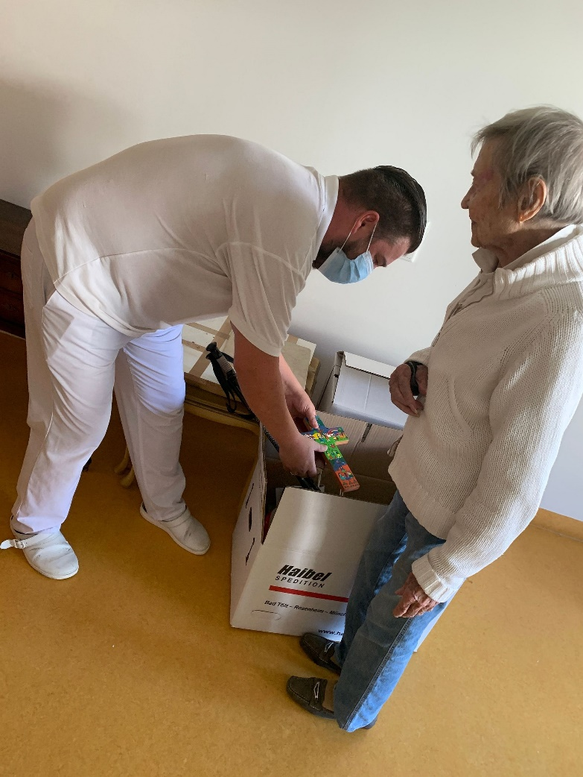
Martin Kuske (Pflegekraft) und Hedwig Buchwieser (Bewohnerin) packen gemeinsam die letzte Kiste für den Umzug von der Villa Nova ins Lenzheim. Foto: Alena Krieger

